Victor Schernikau Bahia Bittencourt Vieira

1. Defina resistência Elétrica?

R: É algo que dificulta ou impede a passagem dos elétrons para algum lugar, transformando essa energia elétrica em térmica

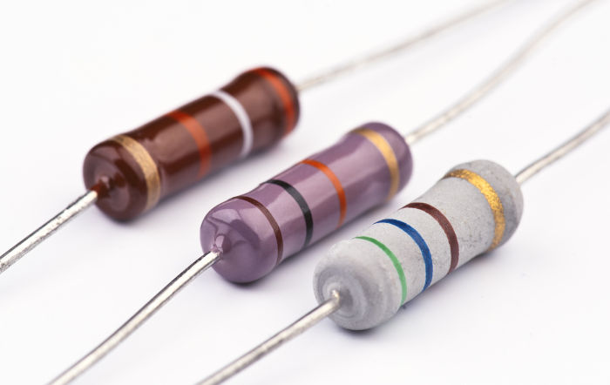

1. O que é o Efeito Joule?

R: O efeito joule é quando a energia não consegue passar de um lugar para o outro, ou quando a energia é muito grande para o condutor resistir, e acaba que essa energia se transforma em calor.

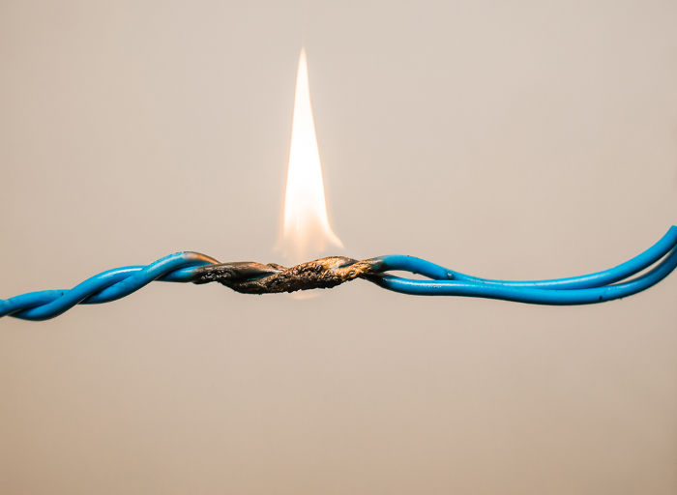

1. Cite alguns objetos que possui resistência Elétrica e como funciona.

R: Objetos como aquecedores, pipoqueiras, churrasqueiras, tudo que precisa gerar calor com energia por meio do efeito joule tem resistências. Nesses aparelhos, a energia é convertida em calor, e é necessário para o uso do aparelho.

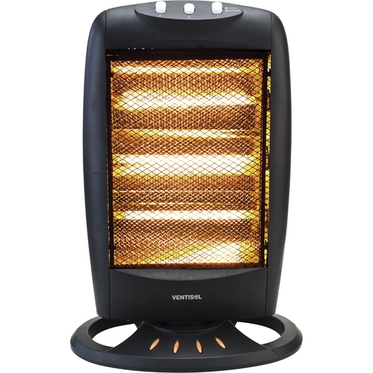

1. Qual a unidade de medida de resistência elétrica?

R: Como se pode ver na imagem, a unidade de medida é o OHM   
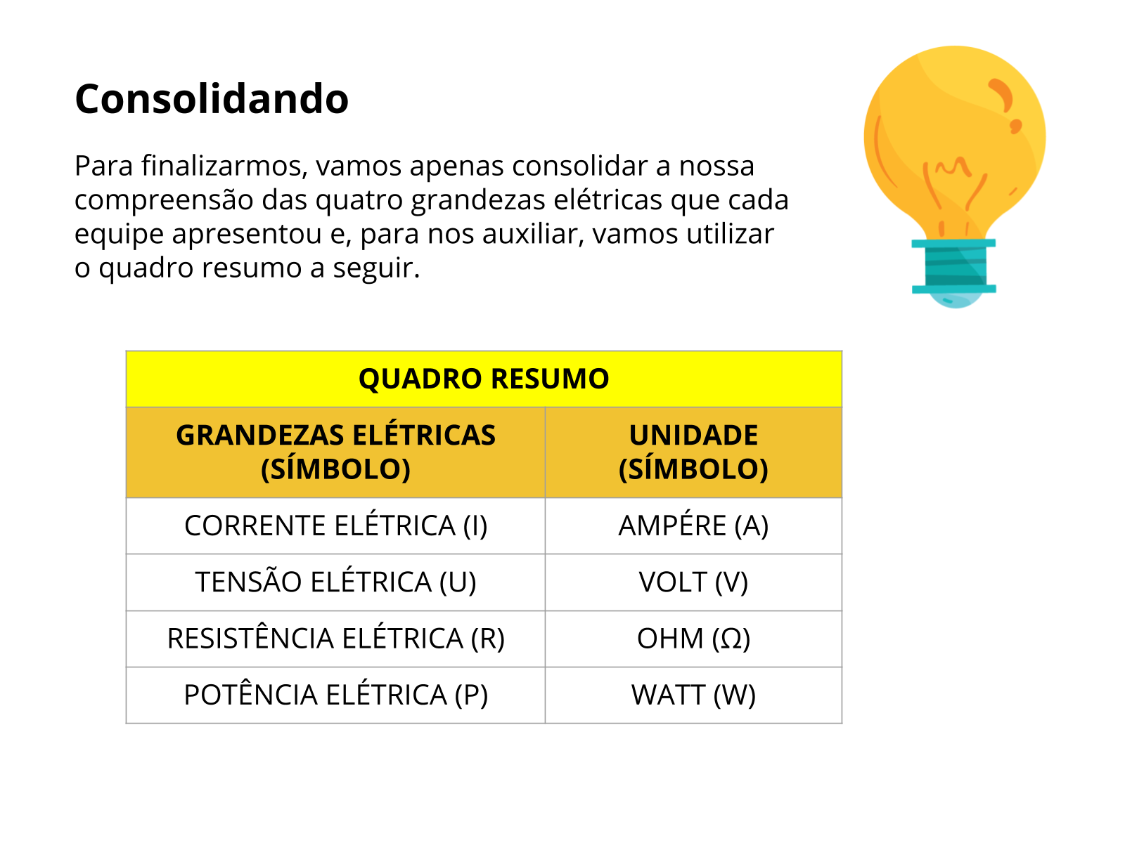

1. Explique como fazemos a leitura de um resistor elétrico usando como base a

tabela de equivalência de cores

R: A primeira faixa mais perto da ponta representa o primeiro algarismo da resistência, a segunda indica o segundo, a terceira representa a potência de dez que devemos multiplicar os algarismos. A quarta faixa representa a porcentagem de imprecisão no valor da resistência.

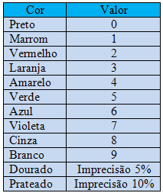

1. O que são resistores elétricos?

R: Os resistores elétricos são algo que limitam o fluxo da corrente elétrica, dissipando a energia pelo efeito joule, transformando-a em calor.

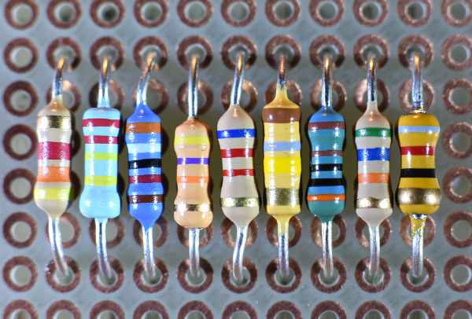

1. Onde são utilizados resistores elétricos?

R: Computadores, aquecedores, chuveiros, lâmpadas, etc.

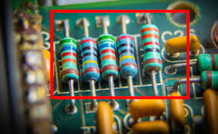

1. Qual a função dos resistores elétricos?

R: limitar o fluxo da corrente elétrica, dissipando a energia pelo efeito joule, transformando-a em calor.

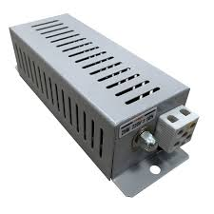

1. Represente um circuito com resistores em paralelo.

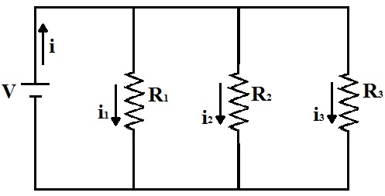  
R: Nesse circuito, temos 3 resistores em paralelo.

1. Represente um circuito com resistores em série.

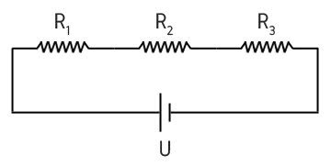

R: Nesse circuito, temos os resistores em série.